Arauco participa do MS Day em São Paulo

Realizado na sede da Confederação Nacional da Indústria (CNI), evento debateu as potencialidades de investimento em Mato Grosso do Sul

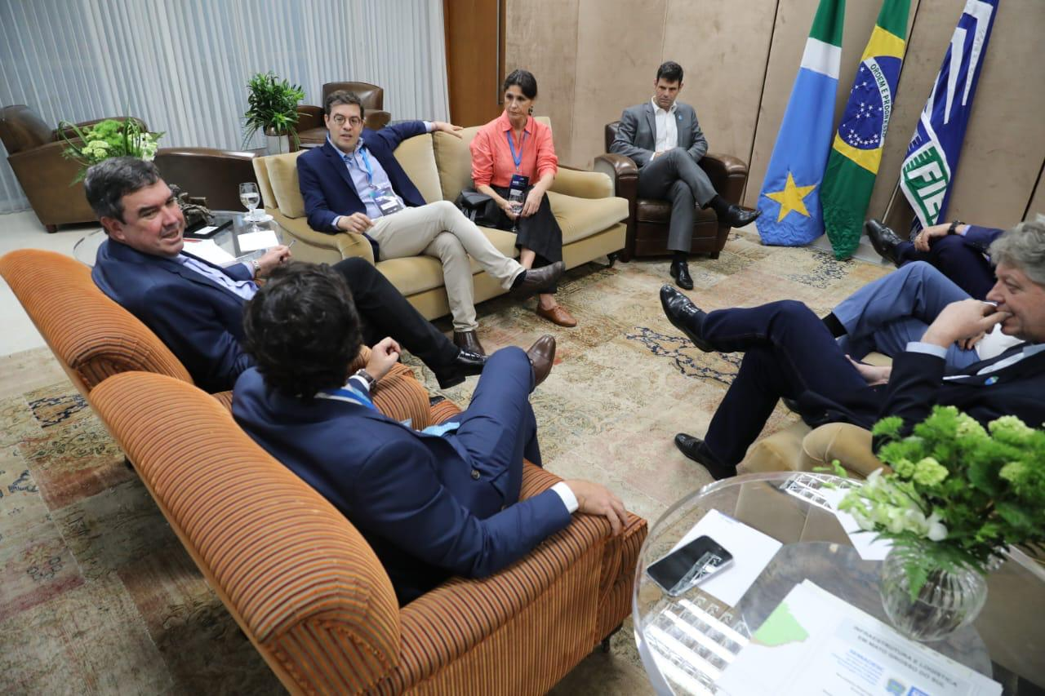
Foto: Saul Schramm

A Arauco, representada pelo Diretor de Desenvolvimento e Novos Negócios, Mário Neto, participou nesta terça-feira, dia 1º de agosto, a convite do Governador do Estado, Eduardo Riedel, da primeira edição do MS Day, evento voltado a empresários nacionais e internacionais, que teve como pauta o panorama econômico e as potencialidades de investimento no Mato Grosso do Sul.

Com investimento previsto de aproximadamente US$ 3 bilhões (cerca de R$ 14,5 bilhões pelo dólar atual), o Projeto Sucuriú, da Arauco, poderá gerar cerca de 12 mil empregos no pico das obras de construção da fábrica de celulose. Após o início da operação, a empresa deve empregar um contingente permanente de 2,3 mil trabalhadores. “Ficamos honrados com o convite e estamos muito felizes por participar do processo de desenvolvimento do Mato Grosso do Sul. Nosso propósito maior é contribuir com a vida das pessoas e do planeta a partir da natureza e de fontes renováveis. Queremos fomentar o desenvolvimento sustentável da região e deixar um legado positivo para a população sul-mato-grossense. Justamente por isso fomos convidados a esse debate, que mostra ao público a riqueza da região e sua contribuição para o Brasil como um todo”, ressalta o executivo.

Realizado na sede da Confederação Nacional da Indústria (CNI) em São Paulo (SP), o MS Day foi promovido pelo Governo do Mato Grosso do Sul em parceria com a Federação das Indústrias do Estado de Mato Grosso do Sul (Fiems), e liderado pelo presidente da Fiems e vice-presidente da CNI, Sérgio Longen, e pelo próprio governador Eduardo Riedel. O evento contou ainda com a participação da ministra do Planejamento e Orçamento, Simone Tebet, do deputado federal pelo MS, Beto Pereira, do vice-governador, José Carlos Barbosa, do secretário Estadual de Meio Ambiente, Desenvolvimento, Ciência, Tecnologia e Inovação, Jaime Verruck, do superintendente do Governo do Estado, Rogério Beretta, do chefe da Casa Civil, Eduardo Rocha, do especialista em Logística do Governo, Lúcio Langemann, entre outras importantes lideranças políticas, do governo e empresariais.

